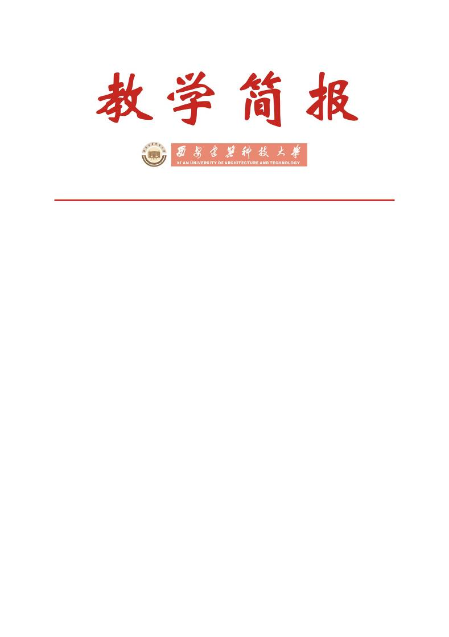

教务处编 总第168期 2008年第10期 2008年3月12日
我校2007年度大学生教育教学信息员工作总结
暨表彰大会顺利召开
我校大学生教育教学信息员制度自2005年建立以来，为教学管理部门及时了解教师教学、学校教学管理、学生学习及与教育教学有关的其它情况 ，推广有效的教学方法和学习经验，进而促进我校教育教学质量的稳步提高，做出了很大贡献。为表彰在2007年度表现突出的大学生教育教学信息员，并在2007级新生中广泛宣传信息员制度，吸纳新鲜血液，教务处于2008年3月6日在东校区4号综合楼504教室隆重召开了大学生教育教学信息员2007年度工作总结暨表彰大会。教务处处长刘晓君教授、副处长姚继涛教授、庞丽娟副处长出席了本次大会，参加大会的还有2007年度获奖信息员代表、2007级信息员以及2007级各班班长及学习委员等同学。
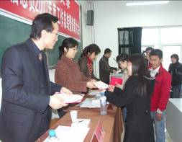 | 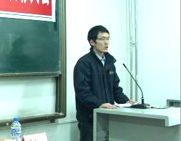
为获奖学生颁奖 | 获奖信息员代表发言
首先，庞丽娟副处长进行了2007年度大学生教育教学信息员工作总结报告，对广大信息员尽职尽责，热情工作给予了充分肯定，报告中她介绍了目前信息员的人员构成情况、 本年度信息反馈情况、相关院（系）及职能单位的意见回复情况以及本年度大学生教育教学信息员工作特点。此外她还指出了在2007年信息员工作的开展中存在的一些问题如：部分信息员工作热情不足，责任心不强，工作开展的深度和广度不够，工作能力有待提高等。最后庞丽娟副处长提出了2008年度工作要求，希望全体信息员认真履行职责，加强责任意识、参与意识、主体意识、集体意识的培养；加强不同专业、院（系）间的交流与合作，集思广益，提出更多高质量的教育教学信息及优秀的教学方法和学习经验，创造性地开展工作，进一步发挥信息员的重要作用。
随后，教务处副处长姚继涛教授宣布了2007年度获奖信息员名单及2007级新聘信息员名单，并与教务处处长刘晓君教授、庞丽娟副处长一同为获奖信息员颁发了奖品和证书。学校根据2007年度信息员所反映信息的质量与数量，参与各类座谈会的积极性，所反馈信息在各院（系）及职能单位的反映情况，结合信息员自身的业务能力，共评选出19名优秀大学生信息员及4名学生工作小组成员，其中一等奖2名，二等奖7名，三等奖10名，占反馈信息总人数的22.1%。获奖学生分布于9个院（系），其中人文学院5人、理学院4人、信息与控制工程学院3人、分别占获奖人数的26.3%、21.1%、15.8%。
接着，理学院杨坤同学代表获奖信息员发言，他结合自身的学习及生活表达了对信息员工作责任和义务的看法和理解，举例说明了信息员工作为进一步改善广大同学的学习环境产生的巨大影响，感谢信息员制度搭建了学校与学生间沟通的桥梁，提供了与学校领导面对面交流的机会，体现了同学们的心声，表示会在今后的工作中尽自己的微薄之力，独具慧眼，争取反映与广大同学切身利益息息相关的意见和建议，及时向学校反映同学中广泛呼吁的心声，为帮助营造一个理想的学习环境而努力。
最后，教务处处长刘晓君教授作重要讲话。她指出设立信息员制度的起因在于我校大力倡导的“以生为本”的教育理念，学生参与学校管理，是我校在教学管理方面的创新之举，其目的不仅在于广开言路，及时了解学生对学校各项规章制度的看法、建议及实施情况，还有助于提高学校管理水平，防微杜渐，此项制度也是对学生自主管理的一种锻炼，培养参政议政意识及能力。信息员制度自成立以来为促进我校教育教学质量的稳步提高，做出了很大贡献，在学校工作中产生了广泛的影响，如：学校根据信息员座谈会反馈的建议在一周内召开了外语教学指导委员会专题研讨会，修改了本科生参加全国大学英语四级考试的报名范围，使更多乐于学习的低年级学生有机会参加考试。此外刘晓君处长还对信息员工作提出了进一步的要求和希望，希望加强对信息员工作的考核，不仅要考查信息员所提供信息的数量，更要注重信息的质量及在教学管理工作中产生的影响程度，并将信息员的考核结果纳入到正在制定的2008级培养计划中的课外8学分模块中去；对信息员队伍进行动态管理，及时淘汰不作为或积极性不高的信息员，大量吸纳新生力量。最后刘晓君处长鼓励信息员在开展工作时应更加大胆，不要有所顾虑，直言心中所想，为我校的教学管理工作献计献策。
大学生教育教学信息员2007年度工作总结暨表彰大会成功举办，充分展示了我校对本科教学工作的高度重视。同时，也让2007级新招聘的信息员进一步了解了建立此项制度的目的和意义。希望广大信息员同学能再接再厉，发挥重要作用，为促进我校教育教学质量的进一步提高，为我校早日成为国际知名国内高水平大学做出自己更大的贡献。
附件：1.2007年度优秀大学生教育教学信息员获奖名单
2.2007年度优秀学生工作小组管理人员获奖名单
主题词：2007年度 信息员 工作总结 表彰大会
抄送：西安建筑科技大学各位校领导、校长办公室
各院（系）、有关处室、校教学督导组 共印100份
承办科室：教务处信息中心 电话：82202241
附件1：
2007年度优秀大学生教育教学信息员获奖名单
序号 | 院（系） | 专业班级 | 姓名 | 奖项
1 | 理学院 | 信科0401 | 赵小丽 | 一等奖
2 | 理学院 | 应化0601 | 杨 坤 | 一等奖
3 | 环境与市政工程学院 | 给水0602 | 邱晓鹏 | 二等奖
4 | 理学院 | 力学0601 | 杨 艳 | 二等奖
5 | 人文学院 | 国贸0601 | 马晓菁 | 二等奖
6 | 人文学院 | 汉语0601 | 孙敬兰 | 二等奖
7 | 人文学院 | 法学0401 | 王厚杰 | 二等奖
8 | 冶金工程学院 | 化工0501 | 张小梅 | 二等奖
9 | 艺术学院 | 摄影0601 | 王达飞 | 二等奖
10 | 环境与市政工程学院 | 建环0602 | 张 莹 | 三等奖
11 | 人文学院 | 公管0601 | 高正迪 | 三等奖
12 | 人文学院 | 公管0501 | 祁小冬 | 三等奖
13 | 信息与控制工程学院 | 通信0601 | 王 欢 | 三等奖
14 | 信息与控制工程学院 | 电子0601 | 乔瑜瑜 | 三等奖
15 | 信息与控制工程学院 | 测控0401 | 赵 磊 | 三等奖
16 | 材料科学与工程学院 | 安全0601 | 吴继洋 | 三等奖
17 | 建筑学院 | 建筑0604 | 甘 超 | 三等奖
18 | 机电工程学院 | 电气0602 | 张向宇 | 三等奖
19 | 理学院 | 力学0601 | 沈 鹏 | 三等奖

附件2：
2007年度大学生教育教学信息员
优秀学生工作小组管理人员获奖名单
序号 | 院系 | 专业班级 | 姓名
1 | 管理学院 | 工商0501 | 李发杰
2 | 环境与市政工程学院 | 环工0502 | 刘 鹏
3 | 环境与市政工程学院 | 给水0502 | 邵翠翠
4 | 人文学院 | 国贸0601 | 马小娟

